

РУКАВА ГИДРАВЛИЧЕСКИЕ ВЫСОКОГО ДАВЛЕНИЯ
производства компании «КРТ» (Россия)
(стандартные серии)

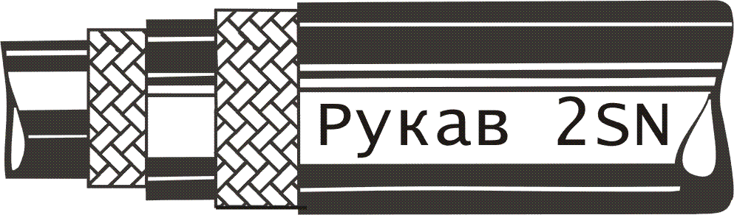

ТИП рукава | Обозначение |  |  |  |  | цена  01.01.2015
ТИП рукава | условный Ø | внутр./наруж. диаметр мм. | рабочее давление, bar | мин. радиус изгиба, мм. | вес  пог/м, кГ. | в т.ч. НДС  РУБ. за метр
Рукав 1SN | DN 6 | 6,4/13,2 | 225 | 100 | 0,22 | 102.80
Рукав 1SN | DN 8 | 7,9/14,8 | 215 | 114 | 0,27 | 106.00
Рукав 1SN | DN 10 | 9,5/17,1 | 180 | 127 | 0,34 | 124.40
Рукав 1SN | DN 12 | 12,7/20,1 | 160 | 178 | 0,41 | 145.80
Рукав 1SN | DN 16 | 15,9/23,3 | 130 | 200 | 0,51 | 165.00
Рукав 1SN | DN 19 | 19,0/27,3 | 105 | 240 | 0,62 | 224.40
Рукав 1SN | DN 25 | 25,4/35,1 | 88 | 300 | 0,93 | -
Рукав 1SN | DN 31 | 31,8/43,3 | 63 | 419 | 1,25 | -
Рукав 1SN | DN 38 | 38,1/49,7 | 50 | 500 | 1,6 | -
Рукав 1SN | DN 51 | 50,8/63,1 | 40 | 630 | 2,2 | -
Рукав 2SN | DN 6 | 6,4/14,7 | 400 | 100 | 0,36 | 133.14
Рукав 2SN | DN 8 | 7,9/16,3 | 350 | 114 | 0,40 | 141.46
Рукав 2SN | DN 10 | 9,5/18,7 | 330 | 127 | 0,51 | 176.00
Рукав 2SN | DN 12 | 12,7/21,8 | 275 | 178 | 0,62 | 189.52
Рукав 2SN | DN 16 | 15,9/25,0 | 250 | 200 | 0,71 | 221.50
Рукав 2SN | DN 19 | 19,0/29,0 | 215 | 240 | 0,95 | 284.66
Рукав 2SN | DN 25 | 25,4/36,8 | 165 | 300 | 1,32 | 417.10
Рукав 2SN | DN 31 | 31,8/47,0 | 125 | 419 | 1,96 | -
Рукав 2SN | DN 38 | 38,1/53,4 | 90 | 500 | 2,26 | -
Рукав 2SN | DN 51 | 50,8/66,2 | 80 | 630 | 3,11 | -
Рукав 4SP | /4SP DN 10 | 9,5/21,3 | 460 | 110 | 0,78 | -
Рукав 4SP | /4SP DN 12 | 12,7/24,4 | 425 | 120 | 0,93 | -
Рукав 4SP | /4SP DN 16 | 15,9/28,1 | 400 | 140 | 1,15 | -
Рукав 4SP | /4SP DN 19 | 19,0/32,0 | 380 | 170 | 1,52 | -
Рукав 4SP | /4SP DN 25 | 25,4/39,0 | 320 | 340 | 1,97 | 851.40
Рукав 4SH | /4SH DN 19 | 19,0/32,0 | 420 | 210 | 1,55 | 764.40
Рукав 4SH | /4SH DN 25 | 25,4/38,1 | 385 | 220 | 2,08 | 946.00
Рукав 4SH | /4SH DN 31 | 31,8/45,2 | 350 | 420 | 2,48 | 1036.96
Рукав 4SH | /4SH DN 38 | 38,1/53,5 | 300 | 560 | 3,32 | -
Рукав 4SH | /4SH DN 51 | 50,8/68,0 | 250 | 700 | 4,58 | -
- - Применяются в гидравлических системах различных видов техники для транспортировки минеральных и гидравлических масел, жидкого топлива, смазочных жиров и эмульсий.
- - Изготовлены в соответствии со стандартами: EN 853, EN 856, ГОСТ 6286-73 и ГОСТ 25452-90
- - Температурный режим эксплуатации от –40 до +125°С
- - Упаковка в бухтах длиной до 200м. с укладкой на деревянные поддоны, доставка в регионы.
- - Производим нарезку в размер и опрессовку различными фитингами
- - Относительно других типов рукавов и соединительной арматуры обращайтесь к нашему менеджеру:
Максим Николаевич + 7 9221640374
E-mail: p_i_p70@mail.ru
http://гидро-пневматика.рф

